Ecuaciones de tranporte

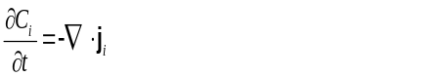 (1)
(2)

Ecuaciones de la membrana

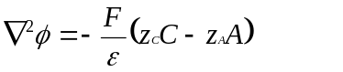 (3)
F is the Faraday constant, is the electrostatic potential, 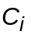 and 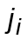 are the concentration and flux of the ionic species i, P the pressure and v the velocity. zi, μi, and Di are respectively the charge number, the mobility and the diffusion coefficient of the specie i; e is the electron charge, Ɛ the permittivity of the medium.

Por ahora resolvemos

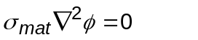
Donde mat= extra-celular, intra-celular y membrana.

En la membrana debe cumplirse la ecuación (3) del paper Byophisical Journal 92,2007

Es posible en esta ultima ecuación considerar el termino de los canale de proteina cero.

En cada delta de Area correpondiente a cada nodo nacen 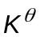 poros que contribuyen a la correinte como

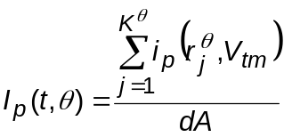

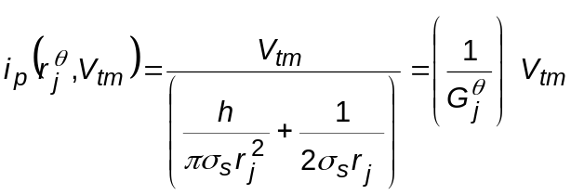

Donde h es el ancho de la membrana, 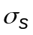 la conductividad de la solucion que llena el poro, y r el radio delporo. La cantidad G(j,tita) es la conductancia superficial, depende de cada poro. Cuando se sume la contribución de todos los poros que hay en dA y se multiplique por dA, la cantidad G es la conductancia a secas, la inversa de la resistencia. Esa cantidad si se puede relacionar con el coeficiente de difusión. Lo miro.

Para los poros, la cosa es como ya la tenemos analizada y sigue las ecuaciones del paper.

Entonces: nosotros calculamos densidad de poros, p/micron**2.

Al multiplicar por el área asociada a un nodo dA, tenemos el numero de poros totales.

Luego tenemos el radio de cada uno de ellos.

Con esa cantidad tenemos la conductancia de cada uno y la correintea travez de cada uno. Y con esta ultima cantidad, la correinte total.

So tenemos a correinte tenemos la cantidad de cargas que pasan a traves de la superficie de la membrana por unidad de tiempo.

